五年級 數學 領域教學活動設計
單元名稱 | 第八章 四則運算 |  |  | 授課日期 | 111/12/14
教材來源 | 翰林版 | 教 師 | 賴菀萱 | 教學時數 | 6節 (3節/40分鐘)
學生經驗
(含(學生先備知識、起點行為、學生特性…)
1.先備經驗： 學生對四年級的溫故為複習連乘的計算，無論哪兩個數先乘，最後的答案都相同。
2.起點行為：學生了解簡易四則運算之間的順序關係。
3.學生特性：大部分孩子能跟上教學節奏，也能專心上課和適時的發表。
教學目標及預期的學習成效
(含核心素養、學習表現與學習內容)
1.具備喜歡數學、對數學世界好奇、有積極主動的學習態度，並能將數學語言運用於日常生活中。
2.具備基本的算術操作能力，在日常生活情境中，用數學表述與解決問題。
3.能運用「先乘再除與先除再乘的結果相同」、「連除兩數相當於除此兩數之積」的規則簡化計算，並能解決生活情境中的三步驟整數四則問題，且學習乘法對加減法的分配律。
教學策略/學習策略
1.注意力策略：能同時接收二種以上不同訊息。針對注意力容易分心的兒童，
可以調整課程內容刺激的順序或是增加刺激的強度，縮短完成活動單元所需
要的時間。
2.記憶策略：能運用不同的反覆處理策略複習學習過的內容。
3.理解四則運算的規則。
4.進行四則混合計算。
5.態度策略：能運用適當的方法完成工作或作業(如：同儕合作)。
教 學 重 點
1. 理解先乘再除與先除再乘的結果相同。
2. 用先乘再除或先除再乘簡化計算。
3. 理解四則運算的規則。
4. 進行四則混合計算。
5. 進行乘法對加減法的分配律。
6. 藉由分配律進行乘法對加減法的簡化計算。
7. 進行小數對加法分配律的計算。
8. 進行括號先算再乘除的計算。
教學準備 | 一、教師準備：  1.熟悉本課教材，研讀教師手冊及相關參考書籍。  2.蒐集有關資料及補充教材。  3.準備及製作教具。  二、學生準備：課前先預習本課。
教學資源  （參考網站、書目） | 1.教師手冊。  2.教師手冊之參考書目。  3.教師手冊之相關網站。  4.備課用書。
十大基本能力與重大議題 |  | 分段能力指標
二、欣賞、表現與創新  四、表達、溝通與分享  五、尊重、關懷與團隊合作  七、規劃、組織與實踐  八、運用科技與資訊  九、主動探索與研究  十、獨立思考與解決問題 |  | N-3-02 能熟練整數四則混合運算，並解決生活中的三步驟問題。  A-3-01 能在具體情境中，理解乘法對加法的分配律與其他乘除混合計算之性質，並運用於簡化計算。

 | 教學時間 | 注意事項與評量方式
第 三 節  1. 本堂課重點說明：  8-2四則混合計算  (1) 理解四則運算的規則。  (2) 進行四則混合計算。  2. P98溫故教學  (1) 布題：  以前我們學過由左往右算、括號內要先算、先乘除後加減都是計算時要注意的規則。  (2) 解題：  教師說明：四則混合計算時，要由左往右算。  教師說明：四則混合計算時，括號內（5＋10）要先算，再除。  教師說明：四則混合計算時，先算乘法2×6，再減。  教師說明：四則混合計算時，先算除法10÷5，再加。  (3) 教材分析：  理解四則混合計算的規則。  (4)教師帶領學生以桌遊「輕鬆放」來練習四則運算的規則。    全班分為五組，每組拿取一張遊戲圖板，以及相同顏色的一組板塊。教師擔任「呼牌員」(叫號碼)，隨機挑選一片板塊將它翻開，並唸出上面的三個數字。  各組將六角板塊翻到正面朝上的位置，並根據板塊上方的數字(1,5,9)分類成三組，當教師喊到板塊，其他人會比較容易找到一樣的六角板塊。可以擺放在圖板上的任何空格，每一格只能放一片六角板塊。六角板塊一旦放好，就不能再移動。  所有人都放好，呼牌員再抽一張新的牌，直到所有格子都被放滿為止。把圖板上的六角蜂巢都填滿，就結束遊戲開始算分。  完成後請檢查每個線條的顏色是否一致(其實就是整排的數字一樣)，如果有一致就是一條得分線。  得分線：垂直線、左上右下線、右上左下線  【例舉一】下圖中間的六角板塊，5號棍子的顏色一致都是灰色，這條線有完成就會算分，分數為(5x5=25)，線條的數字是5，一共用5片拼完，所以是5x5=25分。  【例舉二】下圖左上角的第一條淺粉色棍，數字是2，這條線也有完成，故計分為(2x3=6)，線條的數字是2，一共用3片拼完，所以是2x3=6分。  3. P98例題1教學  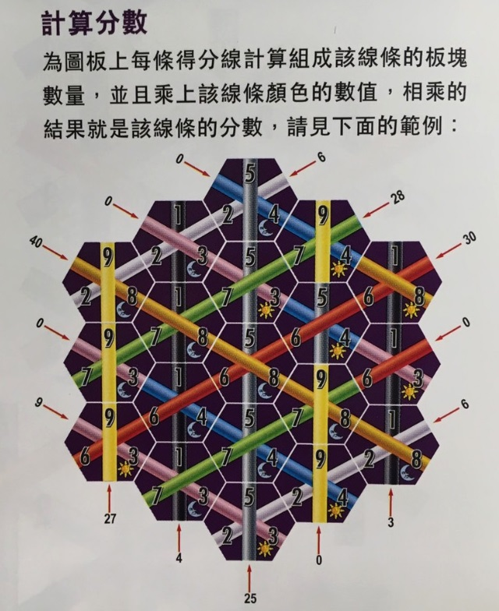  (1) 布題：  算算看。  25＋4×6＋7 45×4÷9＋80  144÷8＋16×5 45－（88－60）÷7  (2) 解題：  教師說明：先算4×6，25＋4×6＋7＝25＋24＋7＝56。  教師說明：先算45×4÷9，且45÷9比較好算，45×4÷9＋80＝45÷9×4＋80＝20＋80＝100。  教師說明：先算144÷8，再算16×5，144÷8＋16×5＝18＋80＝98。  教師說明：先算88－60，再算（88－60）÷7，45－（88－60）÷7＝45－4＝41。  (3) 教材分析：  進行四則混合計算的練習。  4. P99例題2教學  (1) 布題：  姐姐有4000元，妹妹有2500元，義凱的錢是姐姐的16倍，鈺祥的錢是妹妹的24倍，義凱比鈺祥多幾元？列成一個算式做做看。  (2) 解題：  請學生讀題後，並與全班共同討論解題策略。  教師說明：先算義凱的錢，再算鈺祥的錢，最後算兩人相差多少元。  教師說明：義凱有4000×16元，鈺祥有2500×24元，用併式算出兩人相差4000×16－2500×24＝64000－60000＝4000元。  (3) 教材分析：  進行先分別乘再相減的併式應用。  5. P99例題3教學  (1) 布題：  東東在甲超商買了5罐相同的茶飲共110元，成明在乙超商買了一樣的茶飲8罐共160元，每罐茶飲乙超商比甲超商便宜多少元？列成一個算式做做看。  (2) 解題：  請學生讀題後，並與全班共同討論解題策略。  教師說明：先算甲超商的錢，再算乙超商的錢，最後算出便宜的錢。  教師說明：甲超商是110÷5元，乙超商是160÷8元，再用併式算出便宜110÷5－160÷8＝22－20＝2。  (3) 教材分析：  進行先分別除再相減的併式應用。  6. P99隨堂練習教學  (1) 布題：  一碗炒米粉35元，一碗貢丸湯50元，媽媽買了3碗炒米粉和2碗貢丸湯，一共花了多少元？列成一個算式做做看。  (2) 解題：  讓學生獨立完成後再檢討。  (3) 教材分析：  進行先分別乘再相加的併式應用。  ~第三節結束~ | 3分  15分  8分  8分  6分 | 配合習作78～79頁  配合習作78～79頁  配合習作78～79頁

